Перечень транспортных средств, признанных брошенными, разукомплектованными, бесхозяйными
дата обследования ТС | адрес | марка, модель,  Г.Р.З., цвет | сроки перемещения ТС | фотоматериалы
13.02.2023 | Ул. Иркутская, 9 | Газель  -  Белый | 1. добровольное перемещение ТС –  до 28.02.2023  2. принудительное перемещение ТС в соответствии с п. 4.1 Положения | 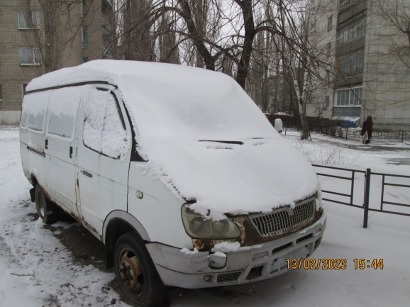 | 